Presseinformation

California.pro und DBD-BIM Elements

München, im März 2021. – DBD-BIM Elements liefert den kostenplanenden Architekten und Ingenieuren bauteilorientiert Bauleistungsbeschreibungen sowie Baupreise für den BIM-Prozess. So können Bauwerksmodelle konform zur DIN SPEC 91400 (BIM-Klassifikation nach STLB-Bau) ‚kategorisiert‘ werden. Mit der im Frühjahr 2021 erscheinenden Version 12 von California.pro ergänzt die G&W Software AG den Prozess der modellorientierten Baukostenplanung um den Zugriff auf die Daten der DBD-BIM Elements. Damit greift der California.pro-Anwender direkt auf vorgefertigte, individualisierbare Elemente u. a. für Hoch- und Tiefbau, TGA, Infrastruktur und Landschaftsbau zurück, definiert bauteilorientiert standardisierte Texte zur Beschreibung von Bauleistungen, erstellt regionale angepasste Baukosten nach DIN 276 und hat direkten Zugriff auf relevante Abschnitte aus DIN-Normen und VDI-Richtlinien passend zur Bauleistung.

Das in California.pro importierte IFC-Modell erzeugt automatisch ein Raum- und Gebäudebuch nach der Bauteil-Elementmethode. Gleichzeitig werden für identische Bauteile Bauteilvarianten / Kostenelemente erstellt. Diese können dann zentral und zeitsparend mit Leistungsbeschreibungen und Preisen versehen werden. Neben dem Einheitspreis stehen auch alle weiteren Informationen wie DIN 276 Kostenstellen und Zeitansätze zur Verfügung. Wurden bereits im Autoren-System (z. B. Revit, Archicad oder ELITECAD) Zuweisungen von DBD-BIM Elements zu Bauteilen erstellt, können diese in California.pro ab V12 weiter genutzt, angepasst und vervollständigt werden. Damit werden durchgängige BIM-Prozesse und hochgradig automatisierbare Kostenplanungen im Kaufmännischen Bauwerksmodell möglich.

DBD-BIM Elements steht sowohl als OFFLINE-Variante als auch Online im Abonnement zur Verfügung und ist der offizielle Nachfolger der bewährten DBD-KostenElemente. Mit California.pro V12 kann der Anwender beide Varianten verwenden.

www.gw-software.de

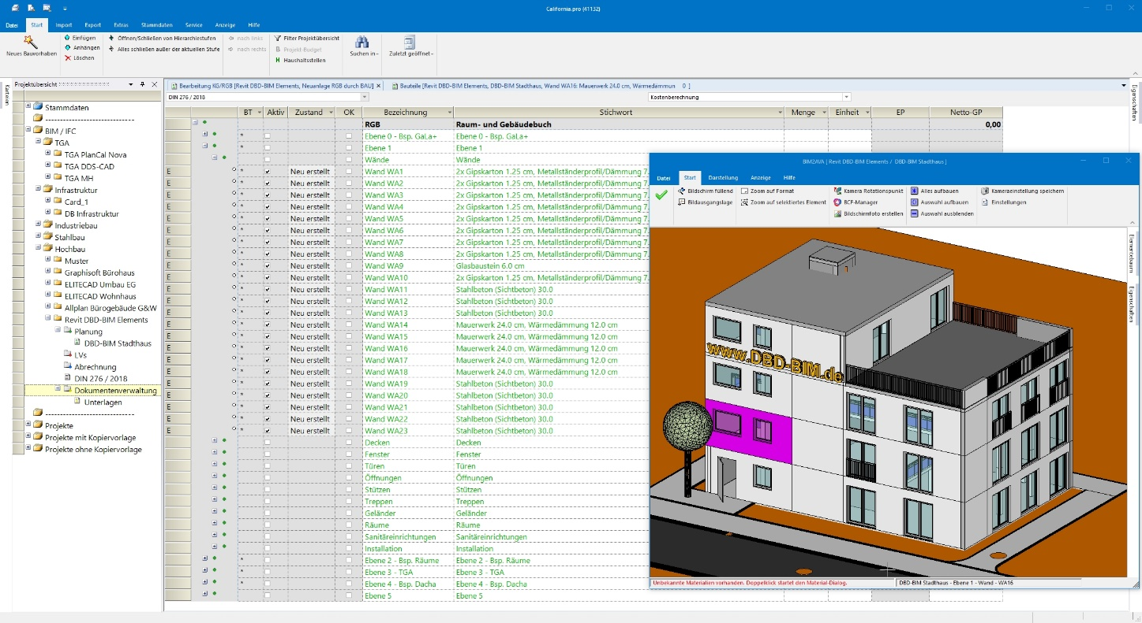

Dateiname: Bild 1.jpg
Untertitel: Das „frisch“ importierte Modell, noch ohne Auswertung der DBD-BIM Elements

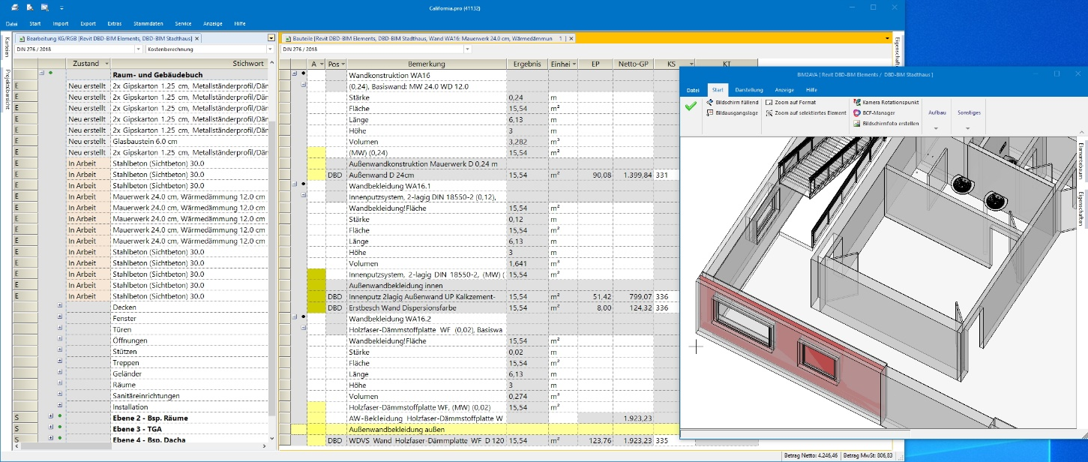

Dateiname: Bild 2.jpg
Untertitel: Bis in die einzelne Bauteilschicht stehen alle DBD-BIM Elements Informationen zur Verfügung

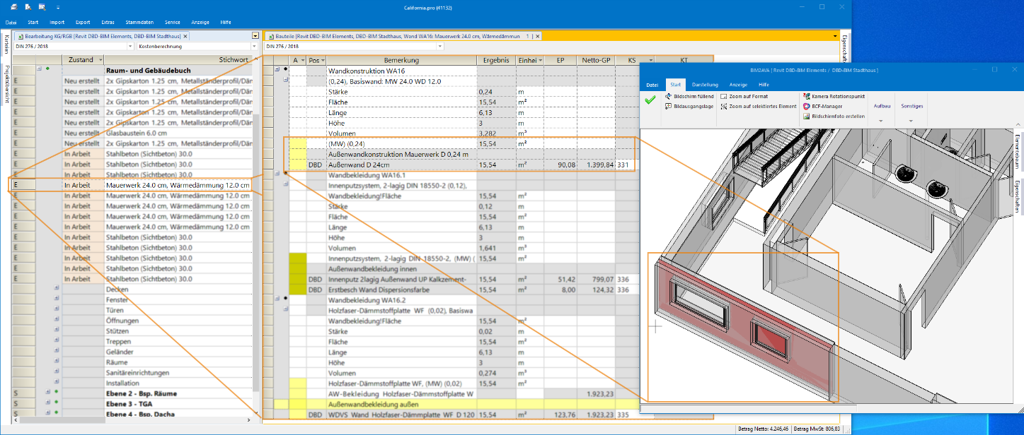

Dateiname: Bild 3.jpg (wie Bild 2 nur mit grafischer Hervorhebung)
Untertitel: Bis in die einzelne Bauteilschicht stehen alle DBD-BIM Elements Informationen zur Verfügung
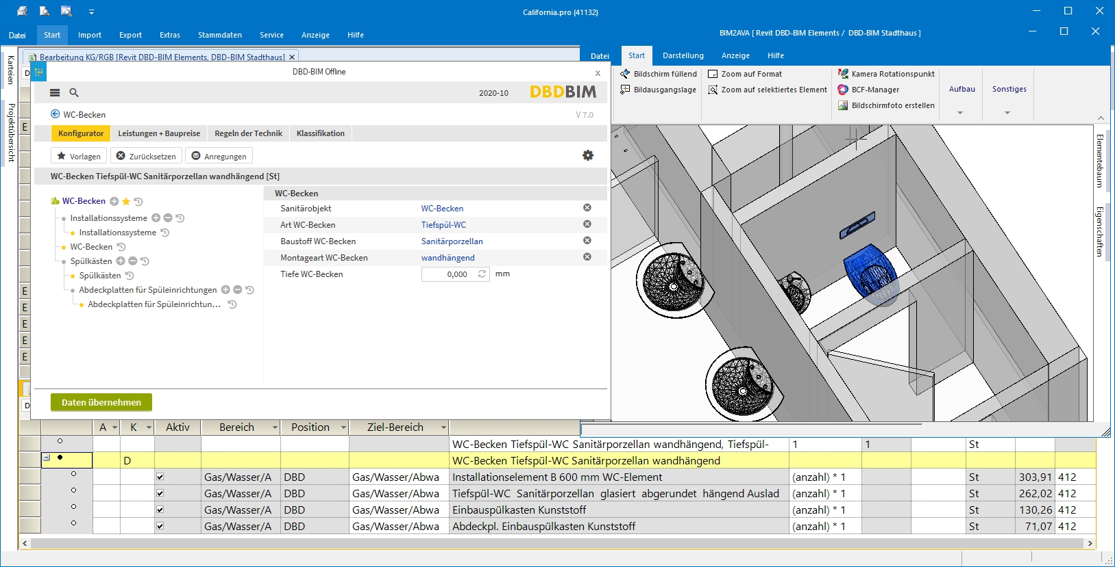

Dateiname: Bild 4.jpg (
Untertitel: Ob Hoch- oder Tiefbau, TGA, Infrastruktur oder GALA, jedes Objekt lässt sich in California.pro mittels DBD-BIM Elements beliebig detailliert mit gewünschten Leistungen definieren

Quelle: G&W Software AG, München

Über G&W
Die G&W Software AG ist seit über 35 Jahren der Software-Spezialist für durchgängige AVA-Software und Baumanagementlösungen für Bau und Unterhalt. Im Stammhaus in München sind Entwicklung, Vertrieb und Support angesiedelt. Für eine flächendeckende Betreuung der Kunden sorgen eigene Niederlassungen in Essen und Berlin, die Geschäftsstelle Südwest bei Stuttgart sowie ein bundesweites Netz von Vertriebs- und Servicepartnern. Der Fokus von G&W liegt auf Standardsoftware für Kostenplanung, AVA und Baucontrolling. Vom ersten Kostenrahmen bis zur Kostendokumentation abgeschlossener Baumaßnahmen unterstützt das Unternehmen die Prozesse seiner Kunden durchgängig, insbesondere auch den BIM-basierten Planungsprozess. Auch die Optimierung der Abwicklung von Rahmenvertrags-Maßnahmen für den Unterhalt und andere wiederkehrende Maßnahmen ist eine besondere Stärke von G&W und ihrer Software California.pro.

Zielgruppen
Viele tausend Unternehmen, vom Einmannbüro bis zum Großunternehmen, vertrauen mittlerweile auf Lösungen von G&W. Nutznießer sind alle, die Kosten planen, kontrollieren, steuern und alle, die Leistungen ausschreiben, vergeben, abrechnen ebenso wie diejenigen, welche die Kosten der Baumaßnahmen bezahlen müssen. Also im weitesten Sinne alle Planer und Bauherren. Der Kundenkreis umfasst Planungsbüros aller Disziplinen, Versorgungs- und Entsorgungsunternehmen, Bauämter und kommunale Eigenbetriebe und Bauabteilungen der unterschiedlichsten Unternehmen.

Veröffentlichung honorarfrei / Beleg erbeten

Weitere Informationen
G&W Software AG PR-Agentur blödorn pr
Dr. Cornelia Stender Heike Blödorn
Rosenheimer Str. 141 h Alte Weingartener Str. 44
81671 München 76227 Karlsruhe
Fon 089 / 5 15 06-715 Fon 0721 / 9 20 46 40
E-Mail: st@gw-software.de E-Mail: bloedorn@bloedorn-pr.de

